个人所得税汇缴指南

2021年度个人所得税综合所得汇算清缴从2022年3月1日起至6月30日，您可以通过网络办、邮寄办、大厅办的方式办理年度汇算，特别是个人所得税手机APP掌上办理，方便又快捷。
办理流程图解
办理平台：个人所得税APP（可在应用市场或软件商店下载）
第一步：准备申报
打开个人所得税APP，注册、登陆个人所得税账号，进入年度汇算：首页—【2021综合所得年度汇算】，点击【开始申报】选择填报方式【我需要申报预填服务】。
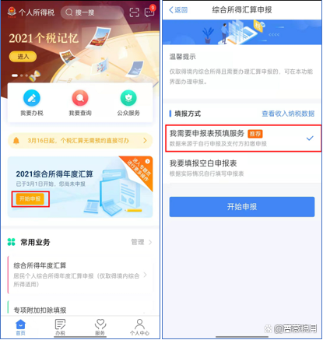
第二步：确认信息
对界面显示的个人基础信息、汇缴地、已缴税额进行查看、确认。
对综合所得年收入额不超过 6 万元的纳税人，进入系统后将看到“简易申报须知”提示，阅读后点击“我已阅读并知晓”进入简易申报界面，显示“个人基础信息”、“汇缴地”、 “已缴税额”等。
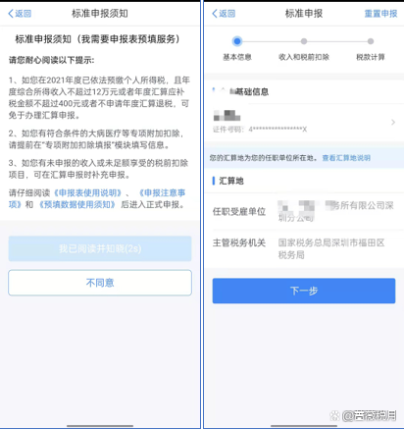
第三步：核对数据
（1）点击【工资薪金】进行奖金计税方式选择，可以选择【全部并入综合所得计税】或者【单独计税】，（建议选择【单独计税】，有利！）。
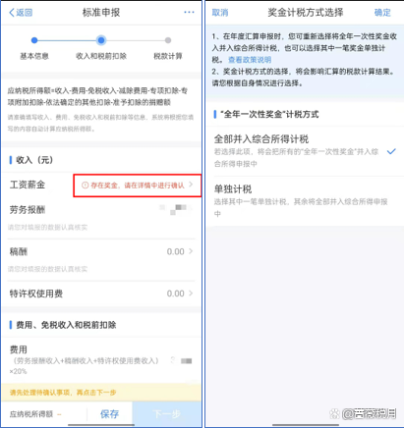
（2）选择【单独计税】会弹出公司代扣代缴的全年一次性奖金，确认好数据后，点击【确定】，可以算出2021年度的【应纳税所得额】
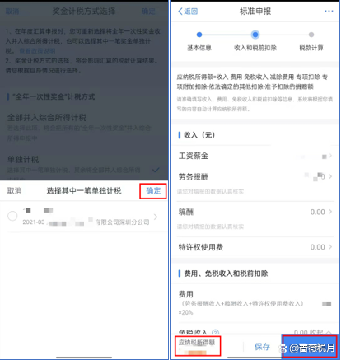
第四步：税款计算，提交申报
点击【下一步】自动计算出【综合所得应纳税额】和【应补税额】，提交【申报】。若应补税额小于400元（含），会出现享受免申报字样，点击【享受免申报】，再【确认】弹出的声明，申报信息提交成功并保存，可以查看【申报记录】查看提交的信息。
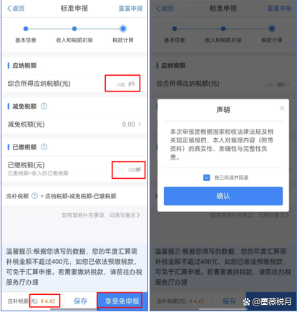
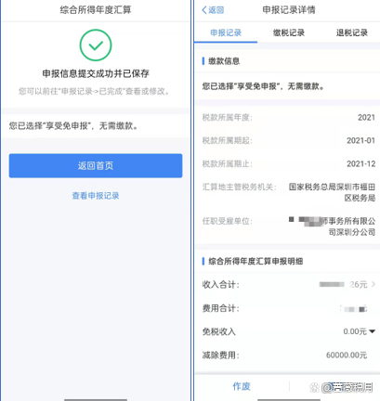
第五步：申请退税、缴税
（1）申请退税
若计算出纳税人需要退税，可以申请退税。点击【申请退税】后，纳税人需选择退税银行卡。如您已添加过银行卡，系统将自动带出已填银行卡信息。如需新增，点击【添加银行卡信息】—【确定】。
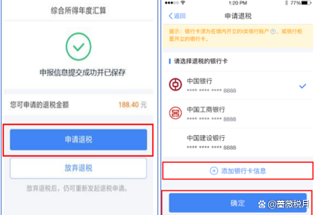
（2）缴税
若申报结果为缴税的，则跳转到缴税页面，您可点击“立即缴税”，通过三方协议支付、云闪付、银联卡支付、微信、支付宝等多种方式完成缴税。
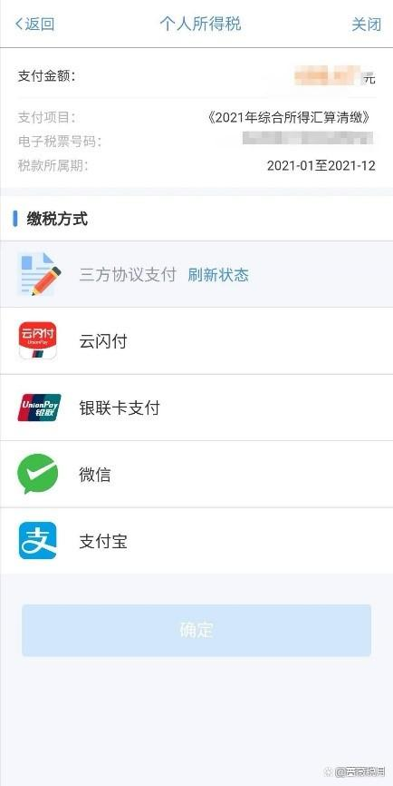
至此，您的整个申报流程就顺利完成了！若您有申请退税，您可随时通过手机 APP查看退税进度(路径：首页【我要查询】—【申报查询】—【已完成】)。

